Bulletin d’inscription

N° du stage : …. /….

Date du stage : du …... /…… /......
au ...... /…… /......

Niveau : débutant - moyen -confirmé

A renvoyer à l’adresse suivante :

L’Éperon, Royal Cercle équestre de Liège
Rue du Vieux Frêne, 21 – 4031 Angleur
Compte : 068-2282749-75
GSM 0476.35.33.55

Nom du stagiaire : …………………………...

Prénom : ………………………………………

Date de naissance : …../……./…….

Rue : …………………………………………..

Code Postal : ………. à ……………………..

Tél. : ................................................................

E-mail : .............................................................

Vacciné contre le tétanos :  Oui /  Non

J’autorise  mon fils /  ma fille à effectuer un stage dans les installations de L’Éperon, Royal Cercle équestre de Liège, et je reconnais avoir pris connaissance des conditions d’admission.

A …………………., le ……………………

Signature,


Un acompte de 50 € est demandé à l’inscription et le solde doit être versé avant le début du stage.

Les stages débutent à 9 heures
et se terminent à 16 heures.
Ils sont réservés à des jeunes à partir de 10 ans pour les chevaux et de 6 à 12 ans pour les poneys.

Garderie gratuite :
de 8h30 à 9h et de 16h à 16h30.

Leçons théoriques et pratiques (encadrées par des moniteurs professionnels).
Les cavaliers affiliés à la L.E.W.B. sont assurés en responsabilité civile et contre les accidents corporels (23€ par année civile).
Pour les cavaliers non affiliés à la L.EW.B., une assurance « stage » est à prévoir (5€ par stage).

Pour les stagiaires venant de l’extérieur avec leur propre cheval ou poney, il faut ajouter le prix de la pension :
15,0 € par jour pour un cheval
12,0 € par jour pour un poney

Matériel nécessaire

- Tenue d’équitation correcte avec bombe obligatoire, cravache et matériel de pansage (à disposition sur demande et disponibilité)
- Baskets ou pantoufles de gymnastique pour la voltige
- Vêtements chauds
- Un cahier et un bic
- Vignette de mutuelle

Les stagiaires qui possèdent leur bridon et leur selle sont priés de s’en munir.

Le calendrier des stages
Automne-Hiver 2014/2015
de L’Éperon,
Royal Cercle équestre de Liège a.s.b.l.

Rue du Vieux Frêne, 21
4031 Angleur
GSM : 0476/353.355
Site web : www.eperon.be
e-mail : info@eperon.be
Compte Belfius : BE05 0682 2827 4975

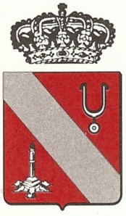

Initiation à l’équitation
Perfectionnement
Préparation aux compétitions
Passage de brevets : Etrier de Bronze, Etrier d’Argent, Etrier d’Or, 1er, 2ème et 3ème Degrés

●

Cercle équestre qualifié et Poney-club qualifié
Centre d’entraînement qualifié
Centre d’entraînement reconnu par la F.R.B.S.E., la L.E.W.B., l’A.D.E.P.S. et la Communauté Française
Stages d’automne 2014

N° | Type de stage | Date
28/10 A | Stage poneys/chevaux  (débutants – moyens – confirmés)  Prix du stage : 160€ | du 28/10 au 01/11
28/10 B | Stage perfectionnement obstacle  Uniquement en matinée  Prix du stage : 80€ | du 28/10 au 01/11

Stages d’hiver 2014

N° | Type de stage | Date
22/12 A | Stage poneys/chevaux  (débutants – moyens – confirmés)  Prix du stage : 128€ | les 22, 23, 24 et 26/12
29/12 A | Stage poneys/chevaux  (débutants – moyens – confirmés)  Prix du stage : 128€ | les 29, 30, 31/12 et 02/01





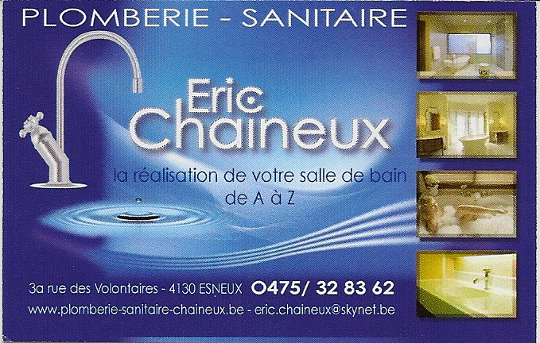

L’Eperon,
Royal Cercle Equestre de Liège
est une Ecole d’Equitation qualifiée
de la L.E.W.B. et de la F.R.B.S.E. (reconnue par l’A.D.E.P.S.).

Dans ce cadre,
nous organisons des stages et des cycles préparatoires aux brevets :

Etrier de bronze
Etrier d’argent
Etrier d’or
Premier degré
Deuxième degré
Troisième degré

